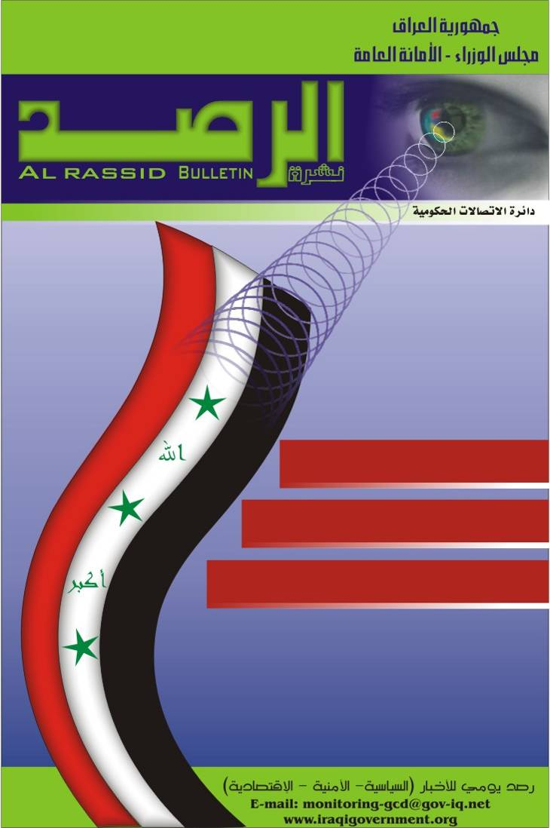
العدد 213 – الاربعاء– 24/5/2006

خليل زاد: الجماعات المسلحة تسيطر على أجزاء كبيرة من الانبار

احباط محاولة ارهابية لتفجير مقام نبي الله ابراهيم الخليل (ع) في بابل

الصدر يحذر الحكومة من التفريط بوحدة العراق و «جيش المهدي» و «البيشمركة» يرفضان وصفهما بـ «الميليشيات»

عناوين الصحف
‏الثلاثاء, 28 يوليو, 2026

 | 
حاجم الحسني وتوفيق الياسري أبرز المرشحين للدفاع والداخلية والمطلك قد يعود للحكومة | د. علاوي يدعو دول المنطقة للاسهام في اعادة الاستقرار الى العراق
 | 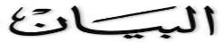
متعددة الجنسية ستنسحب من داخل المدن فقط | المالكي: سنفتح باب الاستثمار للدول التي وقفت الى جانب العراق
 | 
جيش المهدي يحرر مخطوفين (سنّة) ويطارد عصابات القتل | الشهرستاني: ستحل ازمة الوقود خلال هذا العام.. ولدينا خطط لتوفير العيش الرغيد للمواطن
 | 
مطلع الاسبوع القادم تسمية من يتولون الوزارات الشاغرة | اتصالات مع كبريات الشركات العالمية ورغبة بريطانية بأستثمار مبالغ كبيرة للتطوير
 | 
الاردن: عضو "القاعدة" المعتقل "مخلص جمركي" عراقي | عشرة مرشحين لوزارات الدفاع والداخلية والامن الوطني
 | 
لندن تدعم حواراً بين حكومة المالكي والجماعات المسلحة | وزير الخارجية يؤكد حرص الحكومة العراقية على التعامل وبذل كل ما يمكن في سبيل ضمان اطلاق سراح المختطف الاماراتي
 | 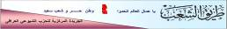
رئيس الجمهورية يستقبل السفير الاميركي لدى العراق | مطالبة الحكومة الجديدة بتوفير الامن وتحسين الخدمات

*ملاحظة: هذا التقرير لا يعبر عن وجهة نظر الحكومة بل ينقل أهم ما تتداوله وسائل الأعلام

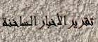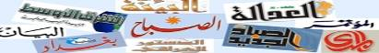
الثلاثاء, 28 يوليو, 2026
(Guardian)
ـ مصادر بريطانية: قمة بوش وبلير ستبحث سحب مبكرا للقوات من العراق.

(الحياة)
ـ الصدر يحذر الحكومة من التفريط بوحدة العراق و «جيش المهدي» و «البيشمركة» يرفضان وصفهما بـ «الميليشيات».

(القدس العربي)
ـ ضابط اميركي يمثل امام محكمة عسكرية لاستخدامه كلاباً لترهيب معتقلين في ابو غريب.

(القبس)
ـ أميركا تتهم إيران بمساعدة الميليشيات في العراق وتدريب مجموعات أجنبية.

(البيان الاماراتية)
ـ نواب عراقيون يشككون في مغادرة القوات البريطانية من العراق.

(راديو سوا)
ـ صالح المطلك يدعو إلى جدولة إنسحاب القوات الأجنبية من العراق.
ـ مجلس التعاون الخليجي يدعو إلى الإفراج عن الدبلوماسي الإماراتي المخطوف في العراق.

(راديو دجلة)
ـ الناطق الرسمي بأسم جبهة التوافق: جبهة التوافق تتفاوض مع وزير الثقافة لاقناعه بالعدول عن استقالته.
ـ مئات المتظاهرين في ميسان يطالبون بفرص عمل.
ـ خليل زاد: الجماعات المسلحة تسيطر على أجزاء كبيرة من الانبار.

(صوت العراق)
ـ سلمان الجميلي النائب عن التوافق ينفي ترشيحه للثقافة والهاشمي وزيراً لها.

(العربية)
ـ الحكومة الاردنية تعلن اعتقال القيادي في تنظيم القاعدة زياد الكربولي .

(الخليج)
ـ المتحدث باسم البيت الابيض: واشنطن تعتبر الانسحاب القريب من العراق غير مسؤول.

(AFP)
ـ رئيس الوزراء الدنماركي فـي العراق لتفقد قوات بلاده.

(الصباح)
ـ احباط محاولة ارهابية لتفجير مقام نبي الله ابراهيم الخليل (ع) في بابل.

‏
*ملاحظة: هذا التقرير لا يعبر عن وجهة نظر الحكومة بل ينقل أهم ما تتداوله وسائل الأعلام
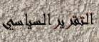
‏الثلاثاء, 28 يوليو, 2026
(الشرق الاوسط)
ـ عشرة مرشحين أمام المالكي لشغل الوزارات الأمنية الشاغرة.
ـ نوري المالكي يتلقى دعوة لزيارة كوريا الجنوبية.

(الحياة)
ـ بحر العلوم يطالب المالكي بـ«التخلص» من عقود الشراكة ويحذّره من فخاخ شركات النفط الغربية.
ـ هوشيار زيباري يستقبل نظيره الايراني خلال يومين للبحث في ضبط الحدود وحل المشاكل العالقة.

(القدس العربي)
ـ منظمة العفو الدولية تندد بـ جرائم الحرب والجرائم ضد الانسانية في العراق.

(القبس)
ـ بوش: الحكومة الجديدة منعطف مهم في علاقتنا بالعراق.

(الدستور الاردنية)
ـ الشهرستاني وزير النفط : اتصالات مع الشركات الكبرى لـ«استثمار» النفط.

(راديو دجلة)
ـ بهاء الاعرجي النائب عن الائتلاف العراقي ينفي كون جيش المهدي ميليشيا.
ـ سعد البرزنجي يرفض تسمية البيشمركة بالميليشيا.
ـ محافظ البصرة يعلن احتواء الازمة التي نشبت في الاسبوع الماضي في المحافظة.

(الشرقية)
ـ منظمة المؤتمر الاسلامي تبدي استعدادها للتعاون مع الحكومة العراقية .

(الصباح)
ـ الجامعة العربية تواصل سعيها لعقد مؤتمر الوفاق في بغداد بموعده.

(المدى)
ـ الشيخ جلال الدين الصغير عضو المجلس الاعلى للثورة الاسلامية في العراق ينفي ان تكون هناك نية لاعادة هيكلية المجلس.
ـ حسين الشهرستاني وزير النفط: ازمة المشتقات النفطية ستنتهي خلال شهرين.

(الزمان)
ـ نوري المالكي يؤكد اهمية ابعاد الجيش عن الطائفية والحزبية.

(التآخي)
ـ عبد الخالق زنكنه: الحقائب الوزارية التي خصصت للتحالف الكردستاني ليست بمستوى الطموح.

(المشرق)
ـ مكتب السيد السيستاني: انتهاء الازمة بين محافظ البصرة ووكلاء المرجعية.
‏
*ملاحظة: هذا التقرير لا يعبر عن وجهة نظر الحكومة بل ينقل أهم ما تتداوله وسائل الأعلام
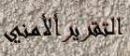
الثلاثاء, 28 يوليو, 2026
(القبس)
ـ مقتل 41 عراقيا بينهم 4 من عائلة واحدة والعثور على 7 جثث في مناطق متفرقة من العراق.

(الشرق الاوسط)
ـ بوش وبلير يبحثان غدا برنامج سحب القوات من العراق.
ـ عشرات الضحايا في تفجير سيارتين ببغداد والحكم بإعدام «إرهابي».
ـ وزارة الدفاع: 607 هجمات في الأسبوع الماضي خلفت 98 قتيلا و280 جريحا.
ـ «عريف» أميركي يمثل أمام محكمة عسكرية بتهمة تعذيب معتقلين عراقيين.

(ايلاف)
ـ إرهابيون يسيطرون على أجزاءمن محافظة الانبار.

(راديو دجلة)
ـ العثور على اربع جثث في كربلاء واغتيال استاذ جامعي في بغداد.
ـ اعضاء اللجنة الامنية في كربلاء يستقيلون بعد الأحداث الأخيرة التي شهدتهاالمحافظة من اغتيالات وعمليات مسلحة.
ـ قصف بقذائف الهاون في النجف واصابات بين المدنيين.
ـ مقتل واصابة 24 شخصا في بغداد وبعقوبة.
(العالم)
ـ انفجار وسط حشد من العمال في منطقة الكاظمية يسفر عن سقوط عدد من الضحايابين قتيل وجريح.
(راديو سوا)
ـ محافظ النجف يحذر من تدهور الاوضاع الامنية في المدينة.

( صوت العراق)
ـ العثور على (3) جثث مجهولة الهوية واستشهاد (17) وجرح (20) اثر هجمات ارهابية في مناطق متفرقة من العراق.
ـ إغتيال عضو سابق في البعث من سكنة بعقوبة.
ـ المحكمة الجنائية: أحكام باعدام وسجن 12 معتقلاً بينهم سوري وايراني متهمين بتنفيذ عمليات ارهابية.
ـ إعتقال الإرهابي الذي حاول إغتيال العميد سرحد قادر مدير شرطة الاقضية والنواحي في كركوك.

(الجيران)
ـ اعتقال ثلاثة باكستانيين بحوزتهم اسلحة في محافظة البصرة.

(المشرق)
ـ وزارة الدفاع: استشهاد 98 عراقيا واصابة 280 اخرين بجروح خلال الاسبوع الماضي

(البيان)
ـ اللجنة الرباعية: تعلن اطلاق سراح518 معتقلا من السجون العراقية.

( الصباح الجديد)
ـ وزارة الدفاع: مقتل 12 مسلحا واعتقال 89 بضمنهم عرب قرب جسر الضلوعية.
*ملاحظة: هذا التقرير لا يعبر عن وجهة نظر الحكومة بل ينقل أهم ما تتداوله وسائل الأعلام

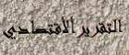
الثلاثاء, 28 يوليو, 2026
(الشرق الاوسط)
ـ اكراد كركوك يطالبون الحكومة بتسديد مستحقات مالية خصصت لإعمار المدينة.

(صوت العراق)
ـ 500 شركة إيرانية تنوي الاستثمار في إقليم كردستان.

(راديو دجلة)
ـ نوري المالكي: العراق سيفتح باب الاستثمار مع الدول التي وقفت الى جانبه.
ـ الكويت تستعد لإعادة الناقلات العراقية المحجوزة لديها منذ عام 1991.
ـ المنظمة العالمية للشعوب المضطهدة تقدم المعونات الانسانية في عموم العراق.
ـ كهرباء كركوك تباشر بنصب ثلاث محطات كهربائية ثانوية.

(الصباح)
ـ 96 مليون دينار لدعم الاقسام الداخلية في جامعة النهرين.
ـ ثماني طائرات مروحية لوقاية المزروعات ورش المبيدات.
ـ صيانة 88 آلية ومولدة كهربائية في امانة بغداد.
ـ مكافحة (545) الف دونم من بساتين النخيل وحقول الحبوب ضد حشرتي الدوباس والسونة.

(الصباح الجديد)
ـ البدء بمشروع تحديث التصاميم الاساسية لمدينتي الحلة والنجف.
ـ اعداد كشوفات لتبليط شوارع المناطق في المحاويل.

(البيان)
ـ ايطاليا تمنح11 مليون دولار لدعم مشاريع خدمية في ذي قار.
ـ بكلفة 460 الف دولار انجاز مدرسة في دهوك تسع لـ840 طالياً.
ـ انجاز مشاريع لمياه الشرب والصرف الصحي بكلفة 309 الف دولار في اليوسفية والمحمودية.
ـ البنك المركزي العراق يقيم مزاداً لبيع العملات الاجنبية بمشاركة 17 شركة.
ـ خمسة مليارات دولا لتنفيذ السدود في البلاد.

(بغداد)
ـ ثلاثة ملايين دولار للارتقاء بقدرات تدريسيي كليات التربية والعلوم.

(المؤتمر)
ـ عبدالحسين عبطان نائب محافظ النجف: ارتفاع كبير بأنتاج الحنطة في النجف.

(الزمان)
ـ وزارة الزراعة : تعويض اصحاب الدواجن المتضررين من انفلونزا الطيور في ديالى وميسان.
ـ ايران تمد البصرة بـ 175 ميكا واط من الطاقة الكهربائية قريباً.

(الاتحاد)
ـ مشاريع زراعية جديدة في ميسان.
*ملاحظة: هذا التقرير لا يعبر عن وجهة نظر الحكومة بل ينقل أهم ما تتداوله وسائل الأعلام

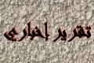
الثلاثاء, 28 يوليو, 2026
(لندن: قمة بوش وبلير ستبحث سحب مبكرا للقوات من العراق..........( الشرق الأوسط)
قالت مصادر بريطانية امس ان الرئيس الاميركي جورج بوش سيبحث مع رئيس الوزراء البريطاني توني بلير امكانية تسريع انسحاب القوات من العراق ابتداء من يوليو (تموز) خلال قمتهما المقبلة في واشنطن. واشارت المصادر الى ان المسؤولين اللذين سيلتقيان الخميس المقبل سيدعوان قادة العالم الى مساعدتهما على تحقيق هذا الانسحاب. ووردت هذه المعلومات بعد ان قام بلير بزيارة مفاجئة الى بغداد اول من امس التقى خلالها رئيس الوزراء العراقي الجديد نوري المالكي. واعلن المالكي ان القوات العراقية قادرة على تسلم الأمن في «المحافظات العراقية الواحدة تلو الاخرى» من القوات المتعددة الجنسيات التي تقودها الولايات المتحدة بحلول نهاية العام. واوردت صحيفة «ذي غارديان» البريطانية ان خطة بوش وبلير للانسحاب من العراق ستكون اسرع واوسع من المتوقع. واوضحت بدون تحديد مصادرها ان بريطانيا التي تنشر ثمانية الاف جندي في جنوب العراق خصوصا، ستبدأ الانسحاب مع تسليم محافظة المثنى للقوات العراقية في يوليو (تموز). اما الولايات المتحدة التي تنشر 130 الف جندي، فستبدأ بالانسحاب من مدينة النجف جنوب بغداد. وتابعت الصحيفة ان «عمليات انسحاب اخرى ستلي ذلك بسرعة طوال ما تبقى من السنة». واشارت الى ان عددا من المسؤولين يتوقعون تخفيض عديد القوات البريطانية الى خمسة آلاف عسكري والقوات الاميركية الى مائة الف بحلول نهاية 2006 . واعلن المالكي في مؤتمر صحافي مشترك مع بلير اول من امس ان القوات العراقية ستبدأ بتسلم الأمن في محافظتي السماوة والعمارة جنوب العراق، من القوات المتعددة الجنسيات اعتبارا من يونيو (حزيران). غير ان صحيفة «ذي غارديان» اشارت الى ان مسؤولين بريطانيين صححوا التاريخ فيما بعد موضحين انه من المقرر بدء الانسحاب في يوليو (تموز) وتوقع مسؤول بريطاني كبير ان تستغرق عملية تسليم الأمن اربع سنوات. وذكرت صحيفة «ذي صن» ان بوش وبلير سيحثان خلال اجتماعهما حكومات اخرى على المساهمة في مكافحة اعمال العنف في العراق بزيادة دعمها للحكومة العراقية الجديدة. وقال دبلوماسي بريطاني كبير للصحيفة «الكل يريد الرحيل لكن لا يمكننا المغادرة قبل وقف العنف». واضاف «مهما كانت الخلافات في الماضي، من الضروري ان يقف الزعماء صفا واحدا»، معتبرا انه «لا مبرر للعنف اليوم». واوضح ان «هناك حكومة انتخبها الشعب بشكل ديمقراطي وهذا امر يتحتم على قادة العالم مساندته بشكل واضح وصريح». ويسعى بوش وبلير بحسب الصحيفة لكسب تأييد بلدان مثل فرنسا والمانيا اللتين تصدرتا المعسكر المعارض لاجتياح العراق في مارس (اذار) 2003، فضلا عن الامم المتحدة. وتعتبر بريطانيا الحليف الرئيسي لواشنطن في العراق حيث تنشر ثاني اكبر قوة عسكرية بعد القوة الاميركية. من جهته قال الرئيس الاميركي ان تشكيل حكومة جديدة في بغداد يشكل «منعطفا» سيسمح للولايات المتحدة بان تلعب دورا افضل «مساندا» للعراقيين في العمليات العسكرية. وتجنب بوش الحديث عن اي انسحاب للقوات الاميركية الذي تطالب به غالبية متزايدة من الاميركيين. ولكن في انتقائه الدقيق للكلمات الذي يفترض ان يأخذ فيه في الاعتبار الحقائق العراقية والمطالب الداخلية، رأى بوش ان «منعطفا» تم اجتيازه «في المعركة بين الحرية والارهاب». وقال بوش في خطاب في شيكاغو ان تشكيل الحكومة العراقية برئاسة نوري المالكي «يفتح فصلا جديدا» للعراق مؤكدا انه «بقدر ما تتعزز ثقة وقدرات الحكومة ستلعب اميركا دورا داعما يزداد باطراد». واضاف ان «الحكومة الجديدة لا تغير اهدافنا ولا التزاماتنا لكنها ستغير الطريقة التي سنحقق فيها اهدافنا ونحترم تعهداتنا». واعترف الرئيس الاميركي بانه «يمكننا ان نتوقع ان يستمر العنف (..) لكن بقدر ما تكتسب الحكومة العراقية الثقة والاهلية ستلعب اميركا دورا داعما اكثر فاكثر». وقال بوش ان الاميركيين وحلفاءهم سيتمكنون بذلك من «تعديل» مهمتهم.

الثلاثاء, 28 يوليو, 2026

10 )مرشحين أمام المالكي لشغل الوزارات الأمنية الشاغرة....(الشرق الاوسط)

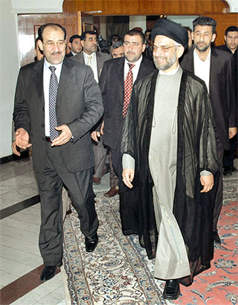
ازداد امس عدد الاسماء المقدمة الى رئيس الوزراء العراقي نوري المالكي، كمرشحين لشغل وزارات الدفاع والداخلية والأمن الوطني الشاغرة. وبينما ترددت انباء عن استقالة وزير الثقافة الجديد بسبب «عدم اخذ رأيه» بالتعيين نفى زعيم جبهة التوافق ذلك.ونقلت وكالة الصحافة الفرنسية عمن وصفته بـ«مصدر قريب من المشاورات الجارية بين الكتل البرلمانية» قوله، ان «هناك اربعة مرشحين لشغل منصب وزير الداخلية هم نصير العامري (لواء سابق في الجيش العراقي) وجواد البولاني (من المجلس السياسي الشيعي) وعقيل الطريحي (المفتش العام في وزارة الداخلية) وموفق الربيعي (مستشار الأمن القومي)». واضاف ان «هناك اربعة مرشحين لشغل منصب وزير الدفاع، وهم براء نجيب الربيعي (لواء سابق في الجيش) وثامر سلطان التكريتي (لواء سابق في الجيش العراقي سجن في عهد صدام حسين واعدم اخوه) وعبد الامير عبيس (لواء سابق في الجيش) وحاجم الحسني (رئيس الجمعية الوطنية المنحلة)». وتابع المصدر ان «هناك مرشحين اثنين لشغل منصب وزير الدولة لشؤون الأمن الوطني هما قاسم داود (عضو لائحة الائتلاف عن كتلة المستقلين) ومرشح اخر، لم يذكر اسمه. ويتولى رئيس الوزراء نوري المالكي حاليا منصب وزير الداخلية بالوكالة، بينما يتولى سلام الزوبعي نائب رئيس الوزراء (سني) منصب وزير الدفاع بالوكالة، فيما يتولى برهم صالح (كردي) نائب رئيس الوزراء منصب وزير الدولة لشؤون الأمن الوطني بالوكالة. واكد المصدر ان المالكي «يجري اتصالات مع التحالف الكردستاني وجبهة التوافق (السنية) والقائمة العراقية الوطنية (التي يتزعمها اياد علاوي) للوصول الى اتفاق حول المرشحين الذين سيتولون زمام هذه الوزارات الأمنية الثلاث». واعرب المصدر عن الامل في ان «ينتهي حل هذا الموضوع خلال 48 ساعة».

